数値解析法演習 平成27年6月12日レポート
情報工学科3年 学生番号u256129 杉浦 圭

○６月５日，１２日 課題（H24と同じ．課題１は右辺がH25,26と違う）
教科書pp. 150～152のヤコビ法のプログラムを用いて，以下の課題1-4についてレポートを作成せよ．

以下の行列を定義する
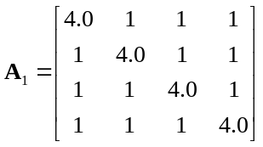
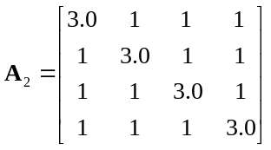
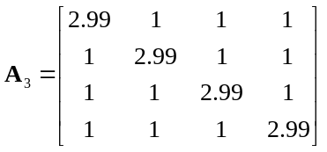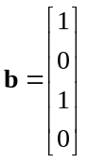

課題１．（6月5日にはこの課題に関連した小テストを行います．）
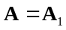，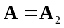，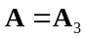として，それぞれ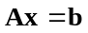をヤコビ法で解く．
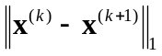を縦軸（対数軸），反復回数を横軸としてグラフを描け．エクセルを使うとよい． 3個の行列に対する結果をひとつのグラフに重ねて描くこと．なお，グラフの種類は散布図にする．結果について考察せよ．また，収束した場合は解を示せ．

考察 数値実験の結果、収束するのはA1だけであり、A2,A3は収束しないということがわかった。
３つの行列の出力結果をグラフにしたものを図１に示す

課題２．
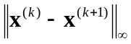，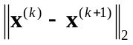についても同様にグラフを描け（プログラムを少し修正する必要がある）．

課題３．
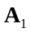，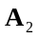，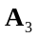はそれぞれ対角優位であるか判別せよ．

課題４．
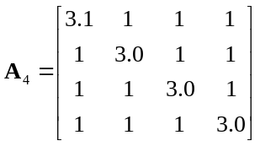のときはどうなるか？この行列は対角優位？

課題５．（自由課題）
教科書pp. 153-155のガウスザイデル法のプログラムを用いてヤコビ法と同様な数値実験を行う．

